2025CACA中西整合肾癌专委会肾癌协作组年会
肾癌多学科规范化诊疗研讨会
2025年11月29日，由广东省老年保健会、广东省保健协会主办，中国抗癌协会中西整合肾癌专委会承办 “2025CACA中西整合肾癌专委会肾癌协作组年会暨肾癌多学科规范化诊疗协作研讨会”在广州隆重举行。会议聚焦肾癌肿瘤诊疗标准化建设与中西医整合技术创新，吸引了来自全国泌尿系肿瘤参会代表1200人参会。专委会主委金百冶教授、孟宪锋教授、副主委董培教授、庞然教授，常委傅广候教授、曲军教授及各委员参加。
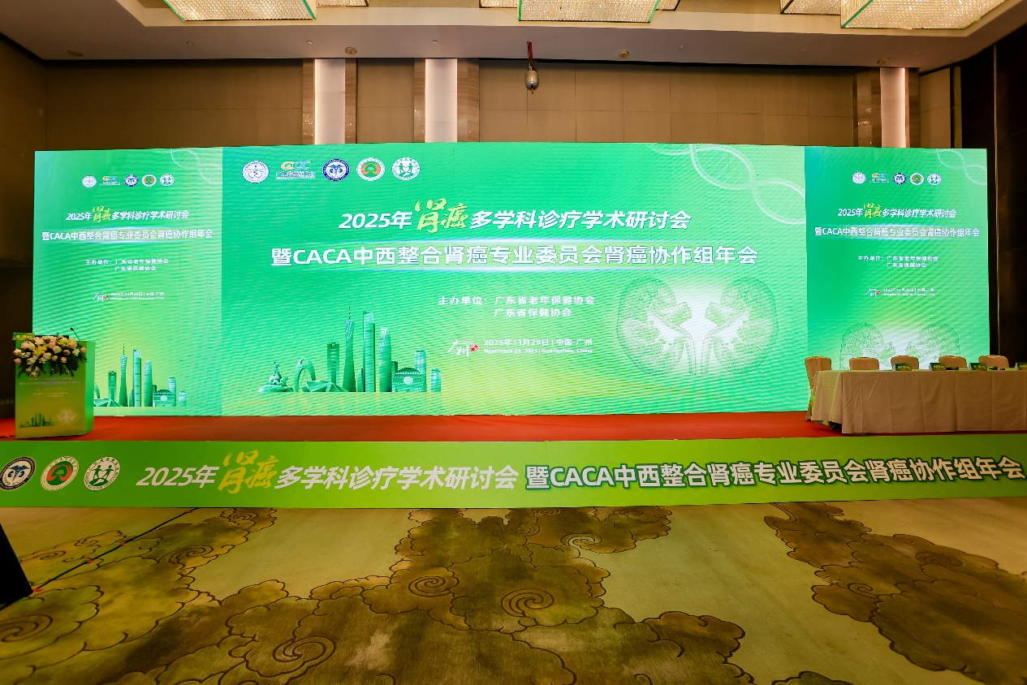
专委会主委金百冶教授致辞：中西整合肾癌专委会在各主委、副主委、常委以及委员的共同努力下，于2025年共开展线上会议6次，线下承办会议4次，定期召开常委会、全委会，并于CCHIO大会成功举办分会，感谢各个成员一年的共同付出，也相信专委会会继续发光发热。
